工程名称 |  | 西安石油大学鄠邑校区图书馆6-8层改造工程 |  | 日期
图纸名称 |  | 装饰装修工程
答疑记录
序号 | 清单中做法参考答疑文件 |  | 对应答疑文件
1 | 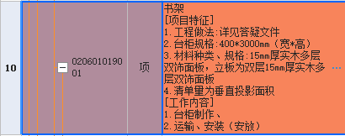 |  | 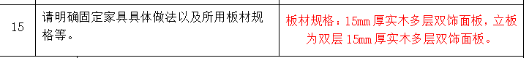
2 | 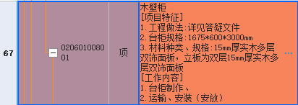
3 | 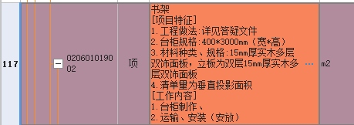
4 | 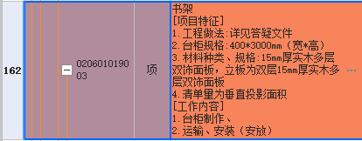
5 | 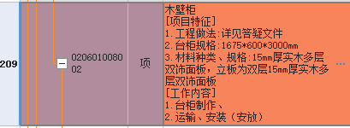
6 | 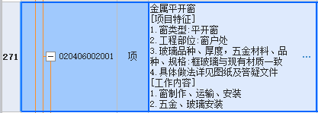 |  | 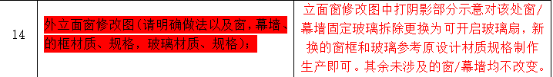
7 | 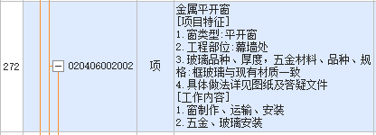
8 | 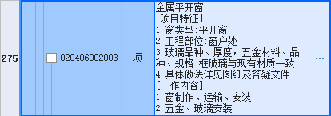
9 | 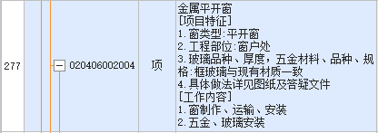
10 | 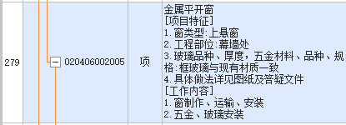
11 | 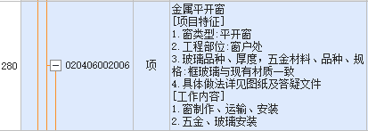
12 | 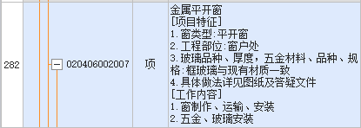
13 | 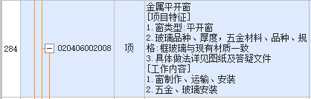
14 | 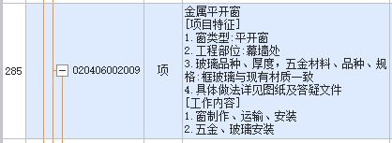
15 | 